# Google Analytics

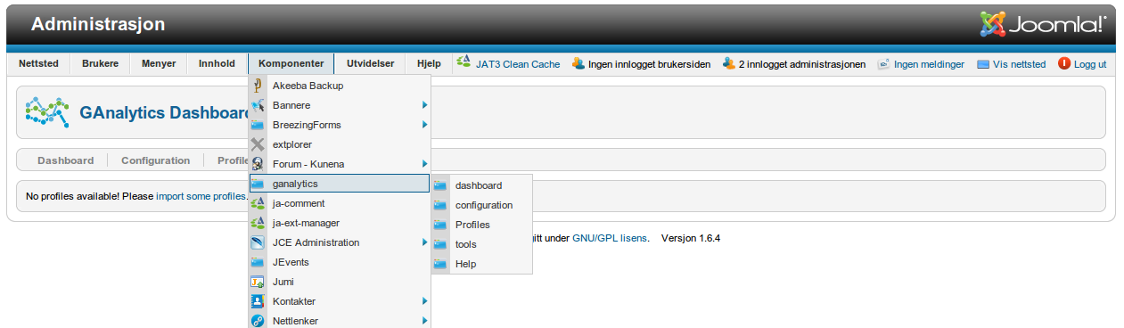

Velg “ganalytics” fra komponentmenyen

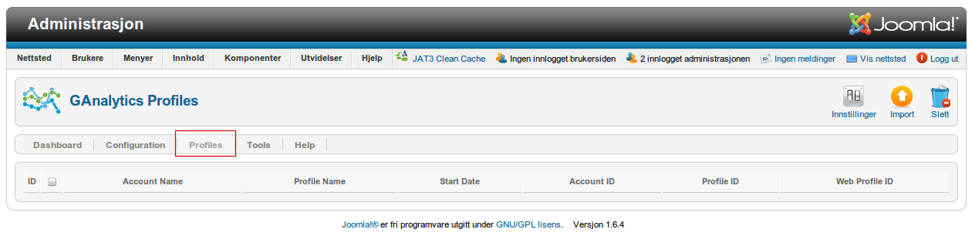

Velg deretter “Profiler” og så “Innstillinger” i ikonbaren.

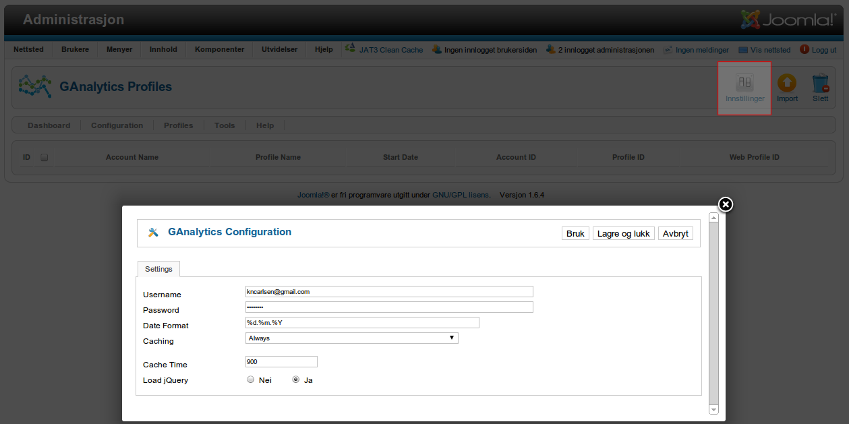

Registrer gmail-konto og passord som ble benyttet for å opprette sporingskoden.

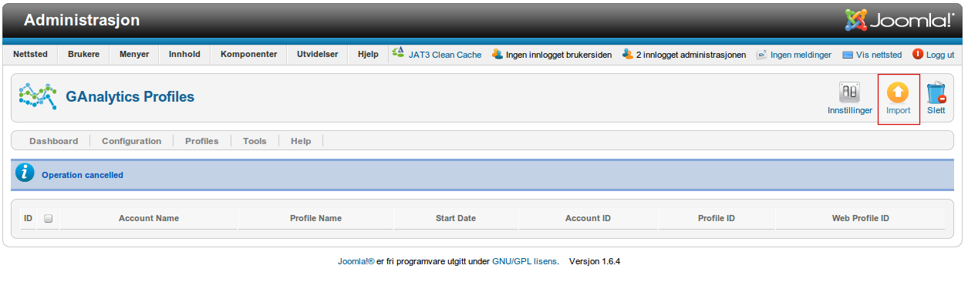

Velg så import og du vil få listet en eller flere nettsteder med sporingskode.

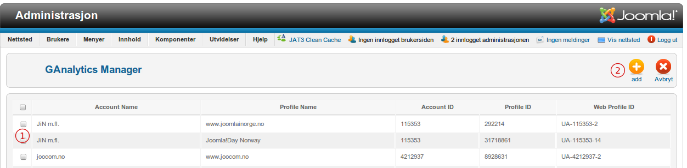

1. Velg nettsted
2. Trykk add og da skal alt være på plass.